**TIẾT 21 :**

**BÀI 2 : RÚT GỌN PHÂN THỨC**

**1. Tính chất cơ bản của phân thức**

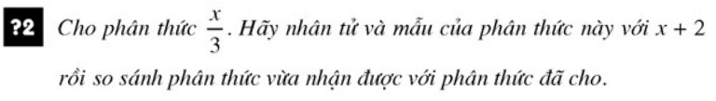

**Giải**

**Nhân tử và mẫu của phân thức  với (x + 2) :**



**So sánh :  và .**

**Vì :**

**x.(3x + 6) = 3x2 + 6x**

**3.(x2 + 2x) = 3x2 + 6x**

**⇒ x.(3x + 6) = 3.(x2 + 2x)**

⇒ 

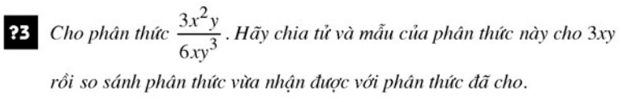

**Giải**

**Chia tử và mẫu của phân thức  với 3xy :**



**So sánh :  và .**

**Vì :**

**3x2y . 2y2 = 6x2y3**

**3x2y . 2y2 = 6x2y3**

**⇒ 3x2y . 2y2 = 3x2y . 2y2**

⇒ 

**– Tính chất cơ bản của phân thức đại số :** SGK trang 37

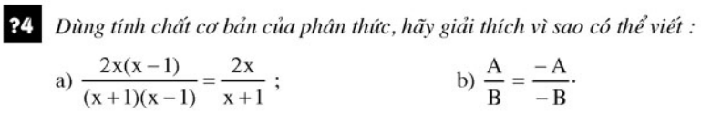

**Giải**

**a)  b) **

**=  = **

**=  = **

**2. Quy tắc đổi dấu**

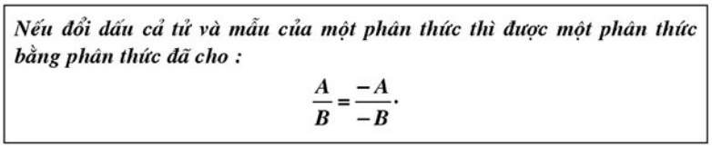

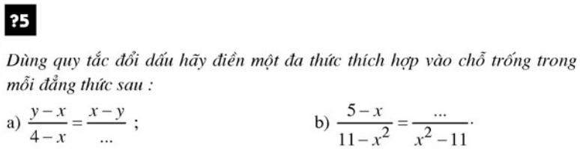

**Giải**

**a)  b) **

**=  = **

**=  = **

**3. Rút gọn phân thức:**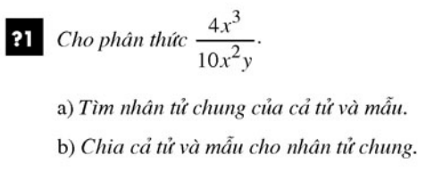

**Giải**

**a) Nhân tử chung của tử và mẫu là : 2x2**

**b) Chia cả tử và mẫu cho nhân tử chung :**



**= **

**= **

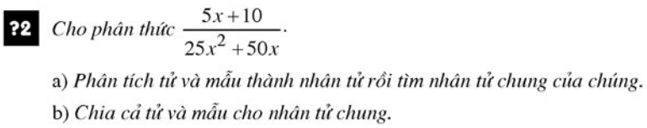

**Giải**

**a) Phân tích tử và mẫu thành nhân tử :**



**Nhân tử chung của tử và mẫu là : 5(x + 2)**

**b) Chia cả tử và mẫu cho nhân tử chung :**



**= **

**= **

* **Nhận xét:** Muốn rút gọn một phân thức, ta có thể:
* Phân tích tử và mẫu thành nhân tử (nếu cần) để tìm nhân tử chung của chúng
* Chia cả tử và mẫu cho nhân tử chung.

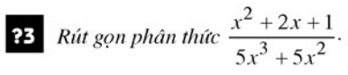

**Giải**



**= **

**= **

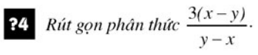

**Giải**

**Cách 1 : Cách 2 :**

** **

**=  = **

**=  = **

**= – 3 = – 3**

* **DẶN DÒ :**

**– Học sinh làm bài tập : Bài 7, 8, 9 / Trang 39, 40 (SGK).**